

------------------------------------------------------------ -----------------------------------------------------------------

FACULTAD DE INGENIERIA DE SISTEMAS COMPUTACIONALES

SISTEMA PARA CAJERO AUTOMÁTICO

**Curso:**

ANÁLISIS DE ALGORITMOS Y ESTRATEGIAS DE PROGRAMACIÓN

**Docente:**

**JORGE CHICANA ASPAJO**

**Integrantes:**

ROQUE VALDIVIEZO, JOSUÉ FABIÁN N00138486

CAMASCA TORRES, ERICKSON WALTER N00168320

CALDERÓN ALVARADO, DIEGO SEBASTIÁN N00172038

------------------------------------------------------------ -----------------------------------------------------------------

Contenido

INTRODUCCION 2

2.- FUNCIONALIDADES: 3

3.- DESARROLLO 5

4.- CONCLUCIONES 7

5.- RECOMENDACIONES 7

6.- BIBLIOGRAFIA 7

7.- ANEXO: 8

Casos de prueba 8

1. Registro de cliente 8

2. Registro de cuenta para un cliente 10

3. Retiro de efectivo 11

4. Depósito de efectivo 13

Capturas del proyecto funcionando 15

LINK VIDEO EXPLICANDO EL PROYECTO 15

# INTRODUCCION

**Un cajero automático es una máquina expendedora usada para extraer dinero utilizando una tarjeta magnética (tarjeta de crédito, por ejemplo), sin necesidad de personal del banco.**

**Este sistema favorecerá al cliente de una forma más ligera y confiable para poder hacer sus transacciones.**

# 2.- FUNCIONALIDADES:

Las funciones principales que desarrollaremos en este sistema llevarían a cabo al Administrador y Cliente.

El administrador tiene la función de registrar y buscar datos del cliente que está afiliado. De esa manera, se le creará una cuenta para el ingreso del sistema y realice sus movimientos bancarios.

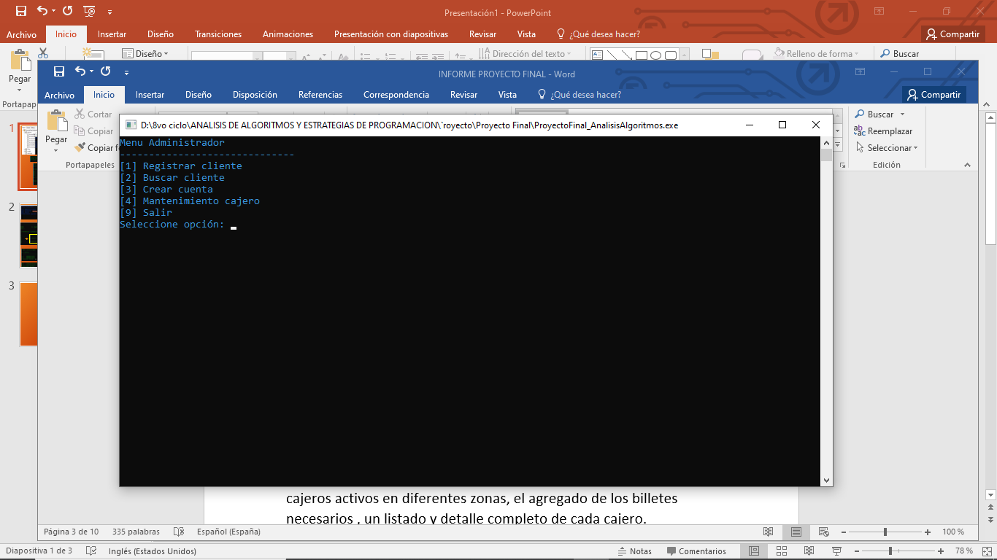

También se ocupará de hacer un mantenimiento al cajero, cumpliendo otras funciones, como: Registrando la ubicación de los cajeros activos en diferentes zonas, el agregado de los billetes necesarios, un listado y detalle completo de cada cajero.

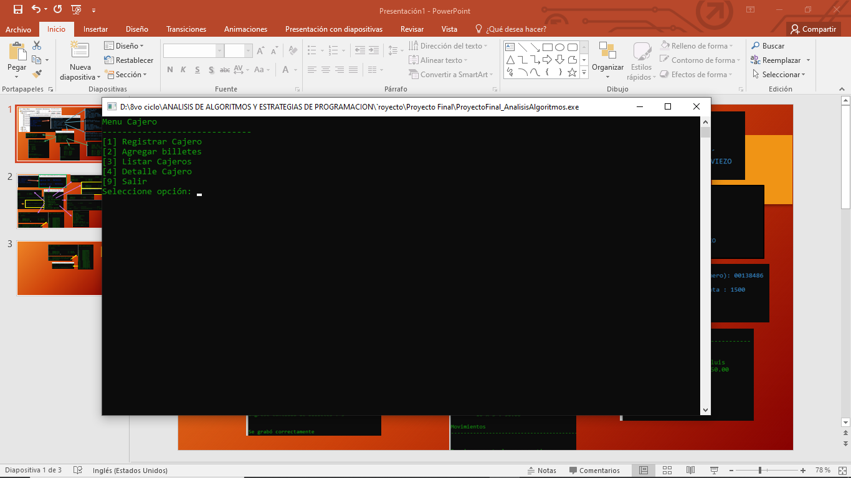

Por último, se encuentra la función del Cliente, el cual le pedirá ingresar su DNI y una clave por defecto del sistema; con la finalidad de poder realizar sus diferentes transacciones, como:

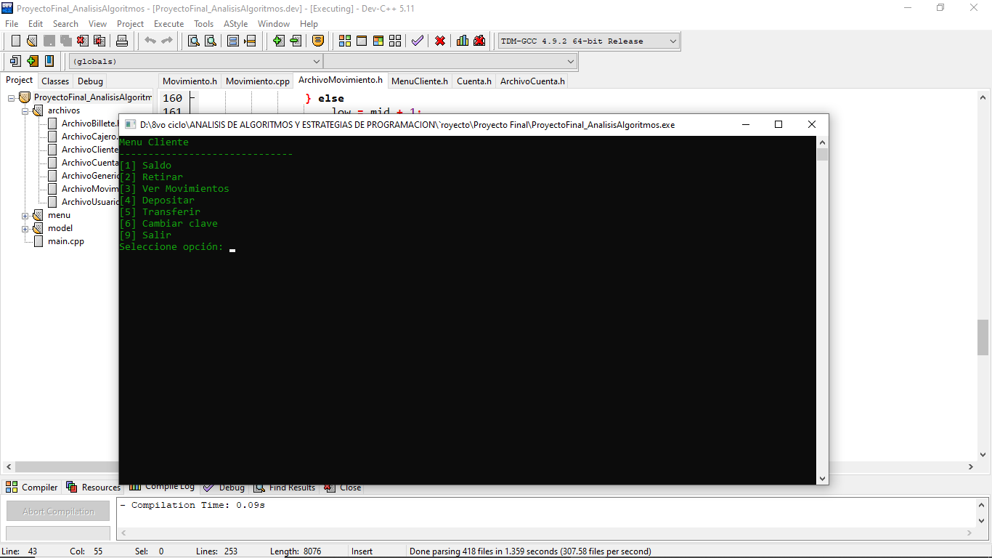

# 3.- DESARROLLO

Nos basamos en la implementación de este sistema con los temas aprendidos en clase. Creación de librerías y funciones distintas para cada opción por escoger. Entre archivos funciones de búsqueda, mostrar, elegir y entre otras más.

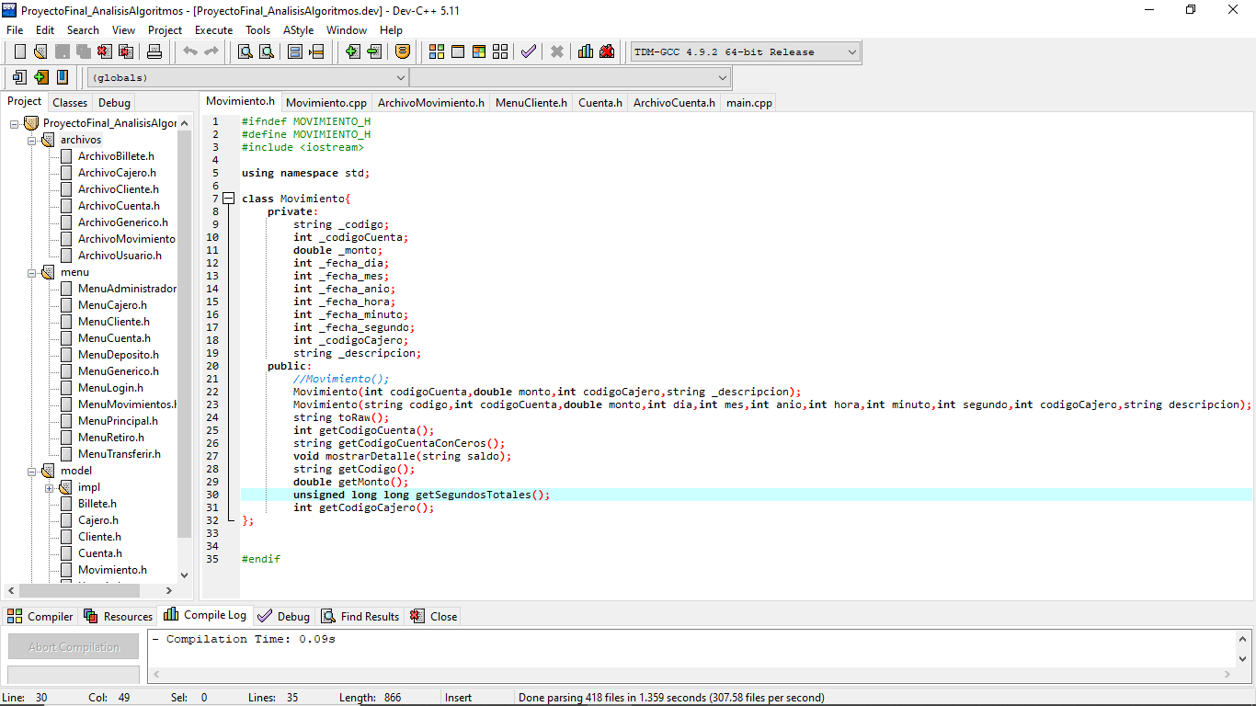

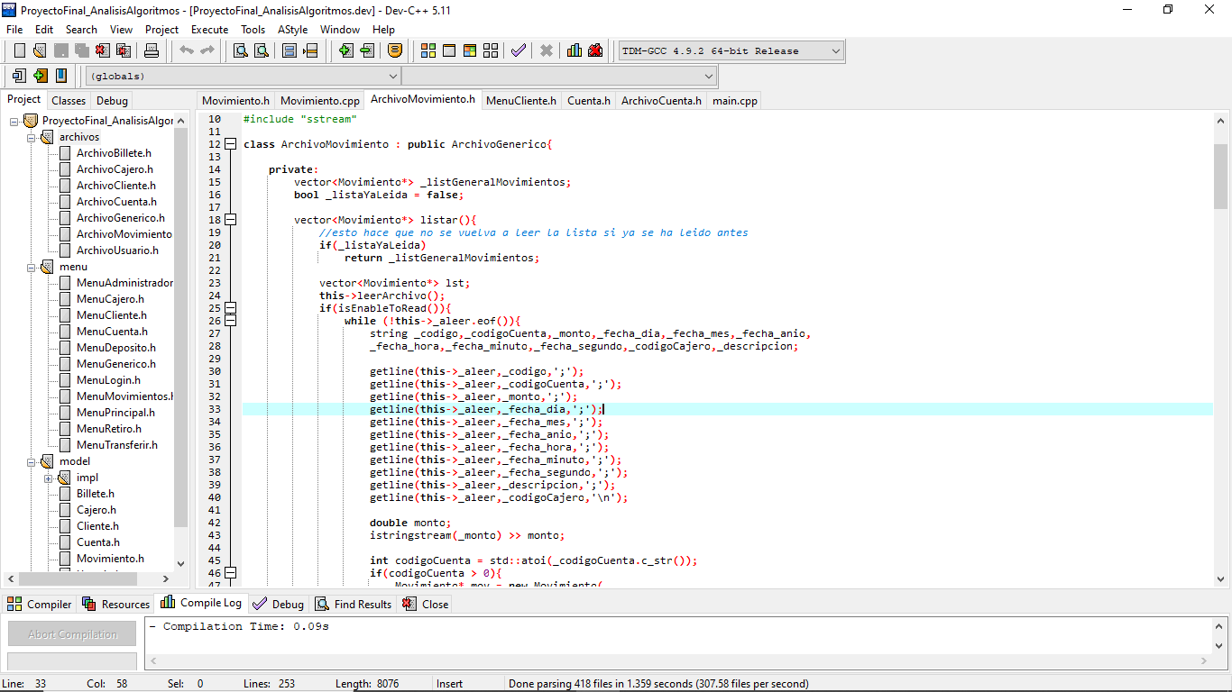 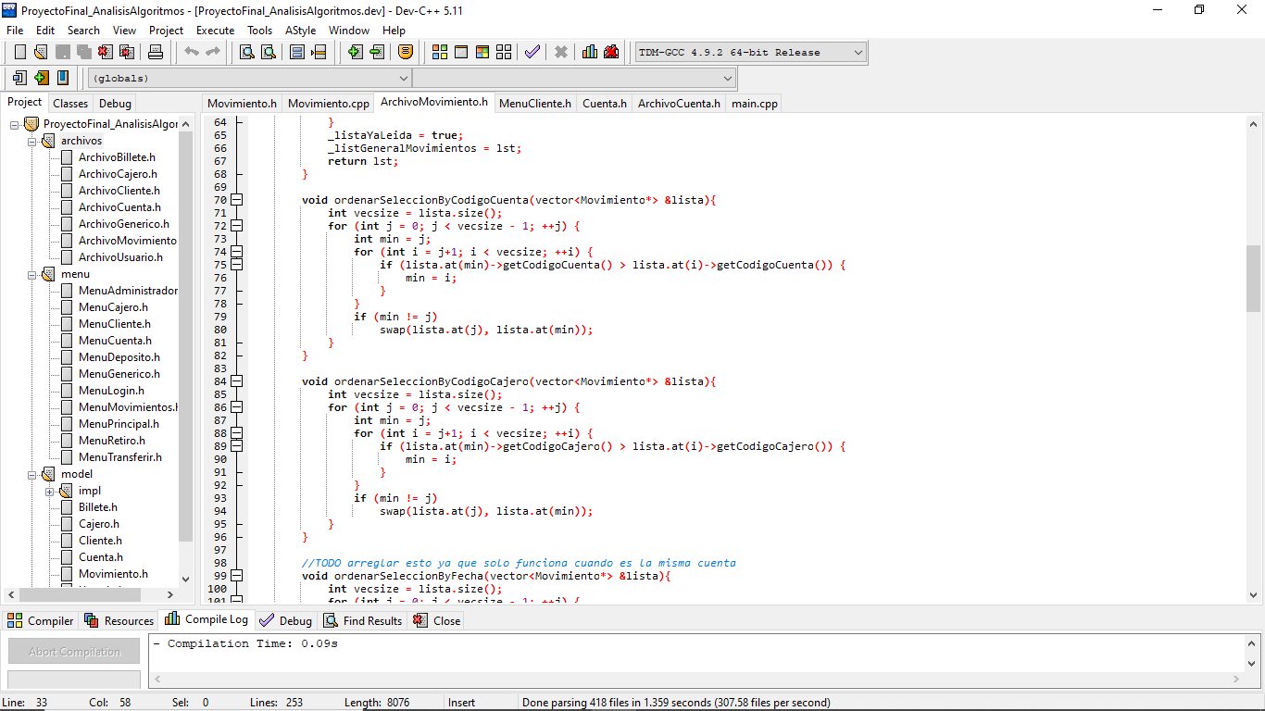

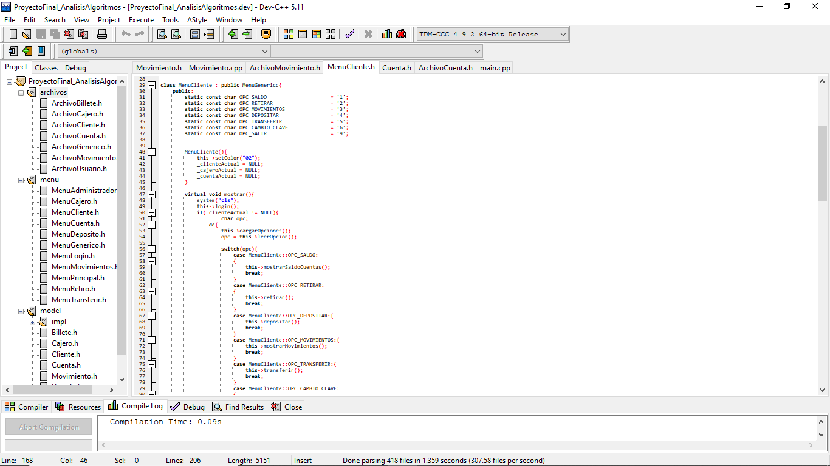 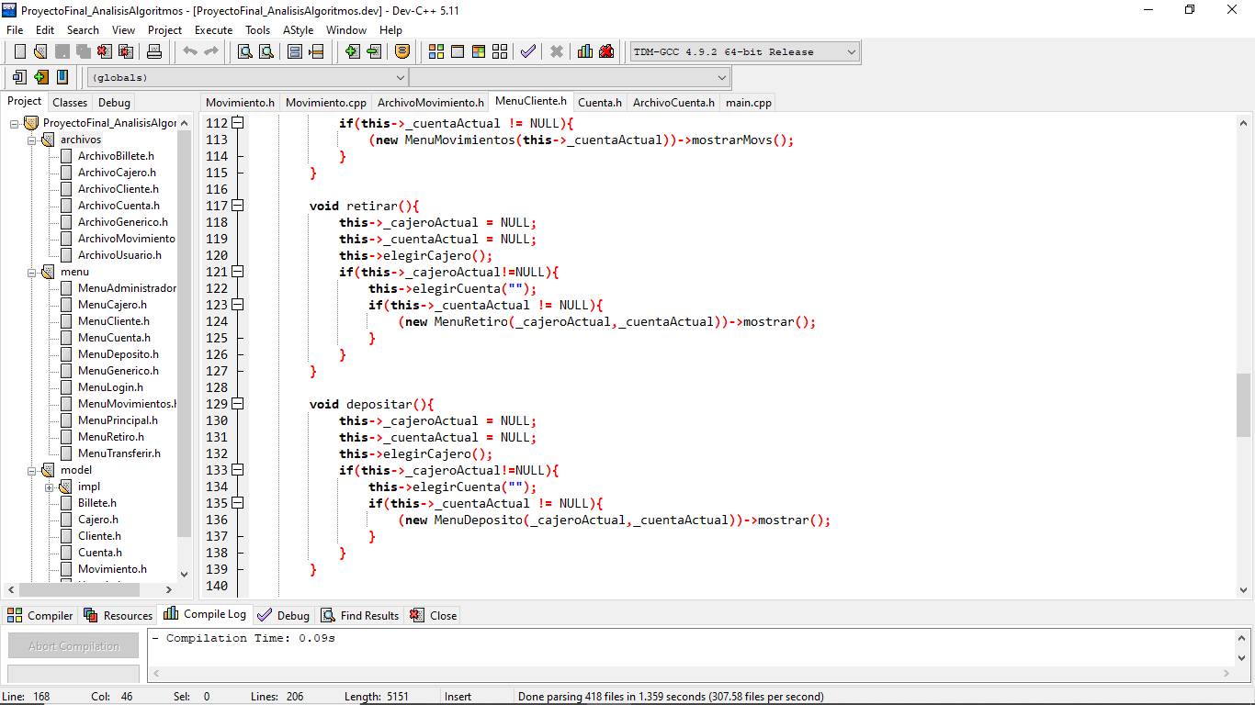

# 4.- CONCLUCIONES

En conclusión, la realización de este sistema influye principalmente para tener los mejores resultados, ya que teniendo una buena implementación y estructuración de nuestro sistema facilitará el servicio requerido por el cliente; logrando estar satisfecho con su transacción.

Por último, este sistema nos permite realizar servicios al cliente logrando las diferentes funciones que cumple nuestro cajero.

# 5.- RECOMENDACIONES

Se le recomienda acudir a un cajero para evitar las colas que puedan existir en los bancos, ahorrando tiempo en tus transacciones.

Muy importante, debes cuidar tu clave y procurar no dárselas a nadie o tenerlas escrita en una hoja.

# 6.- BIBLIOGRAFIA

* AUTORES: [Rojas Nieves, Luis Alfonso](http://repositorio.utp.edu.pe/browse?type=author&value=Rojas+Nieves%2C+Luis+Alfonso)   
   [MarÍn Moya, Jonathan Alberto](http://repositorio.utp.edu.pe/browse?type=author&value=Mar%C3%8Dn+Moya%2C+Jonathan+Alberto)

[http://repositorio.utp.edu.pe/handle/UTP/862](%20http://repositorio.utp.edu.pe/handle/UTP/862)

* https://www.creditoreal.com.mx/educacionfinanciera/recomendaciones-al-usar-los-cajeros-autom%C3%A1ticos

# 7.- ANEXO:

## Casos de prueba

### Registro de cliente

Para el registro del cliente se realiza el siguiente proceso, ingresar al menú principal, luego elegir la opción 1 (administrador), luego a la opción de registrar cliente y finalmente se ingresan los datos que el formulario solicita (código, nombre, apellido paterno, apellido materno).

Finalmente el sistema validará los datos para verificar que el cliente no exista y luego registrará el cliente, creándole una cuenta de ahorros con un saldo inicial por defecto de 1000 soles y un usuario que tendrá como clave la misma que su DNI.

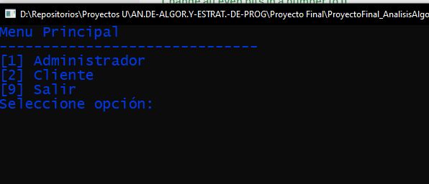

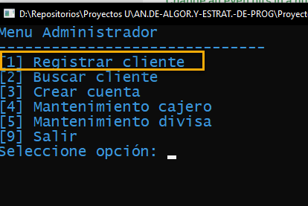

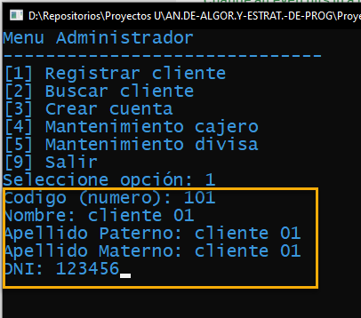

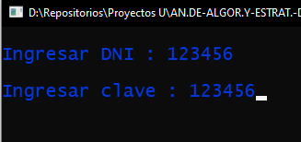

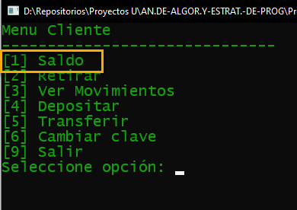

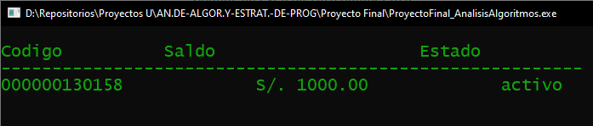

### Registro de cuenta para un cliente

Para registrar una cuenta para un cliente, se ingresa al menú administrador, luego elegir la opción de crear cuenta. El programa solicitará al usuario ingresar el código del cliente y el saldo inicial de la cuenta y luego añadirá dicha cuenta al cliente ya existente.

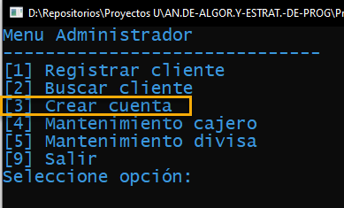

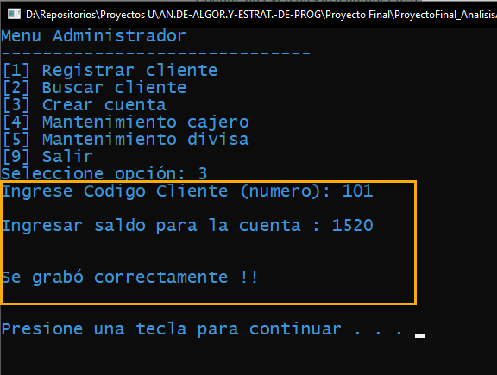

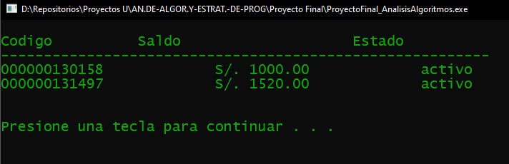

### Retiro de efectivo

Para retirar efectivo, se debe ingresar con un usuario y clave al sistema, luego en el menú cliente de dicha persona se debe elegir la opción retirar. El sistema pedirá elegir el cajero del cual se desea retirar el dinero, luego, si es que el cliente posee más de una cuenta, pedirá elegir una cuenta origen, y después solicitará el monto a retirar.

El programa validará si hay dinero disponible en el cajero para realizar dicho retiro en base a la cantidad de billetes con la que se cuenta en el cajero elegido por el usuario y adicionalmente validará que la cuenta tenga los fondos disponibles para realizar dicho retiro, si es así, el sistema actualizará la cantidad de billetes con la cual cuenta el cajero, el saldo de la cuenta en cuestión y se grabará el movimiento en el estado de cuenta del cliente.

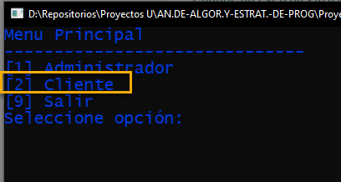

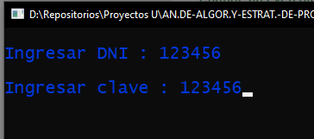

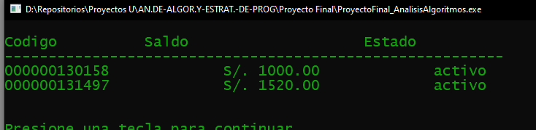

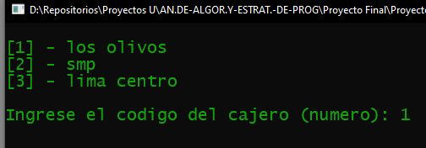

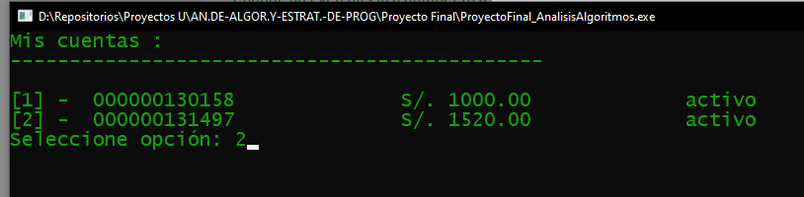

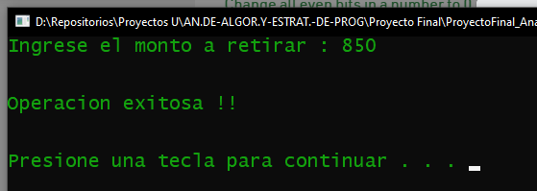

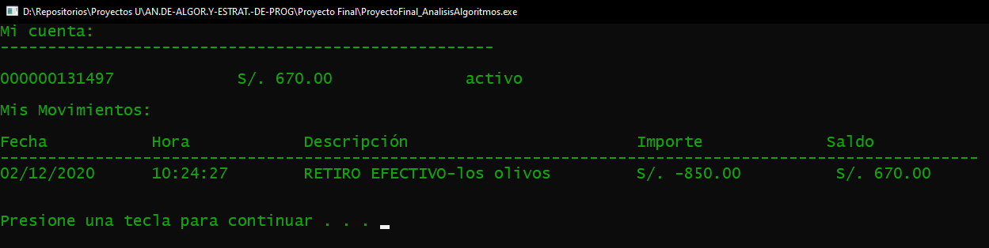

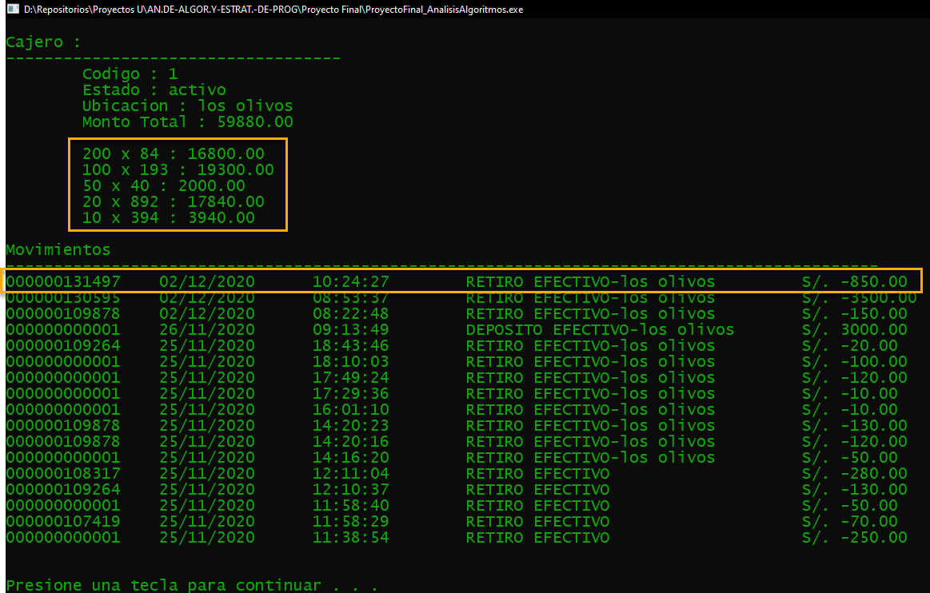

### Depósito de efectivo

Para retirar depósito, se debe ingresar con un usuario y clave al sistema, luego en el menú cliente de dicha persona se debe elegir la opción depósito y luego elegir el cajero al cual se quiere depositar el dinero, a continuación, el sistema le mostrará al cliente todas sus cuentas en caso de que este tenga más de una y el cliente deberá elegir entre sus cuentas alguna a la cual se desea depositar el efectivo. Luego, se debe ingresar la denominación del billete a ingresar y la cantidad de billetes





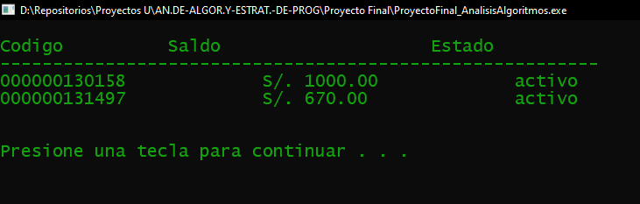

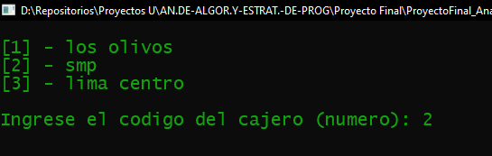

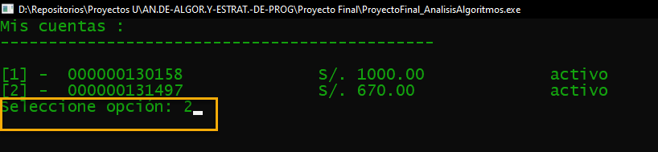

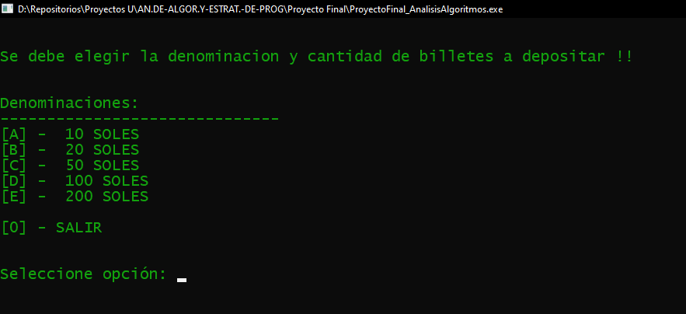

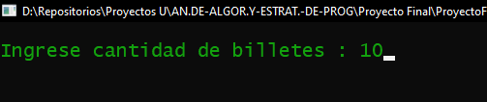

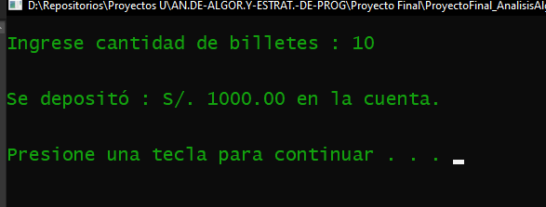

## Capturas del proyecto funcionando

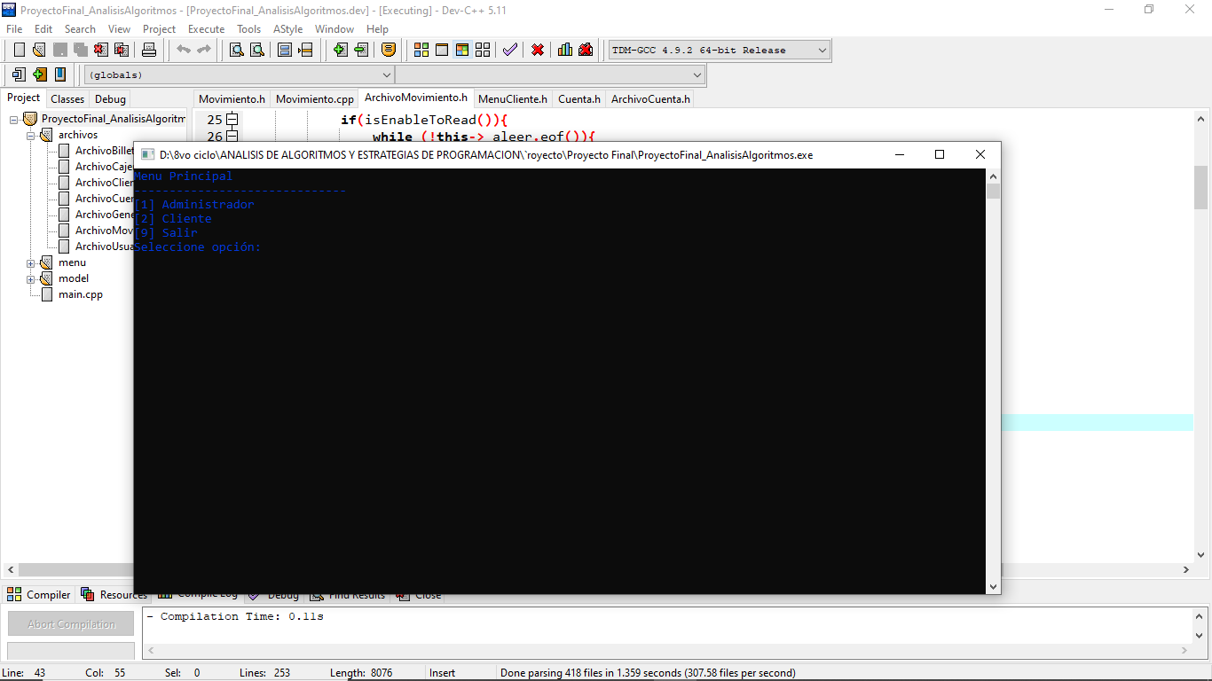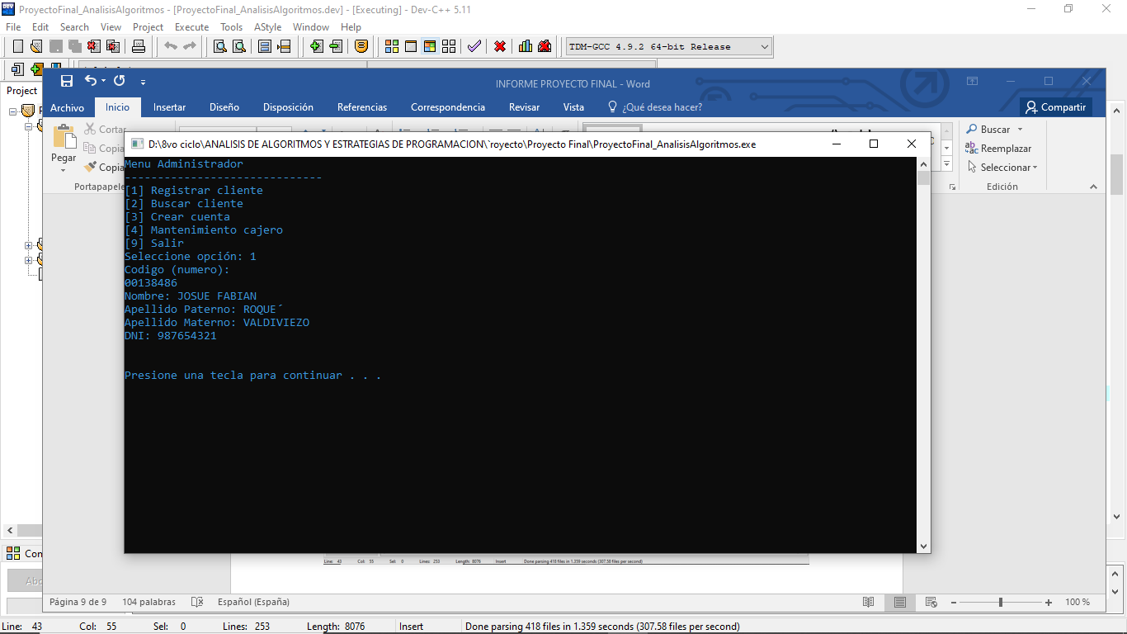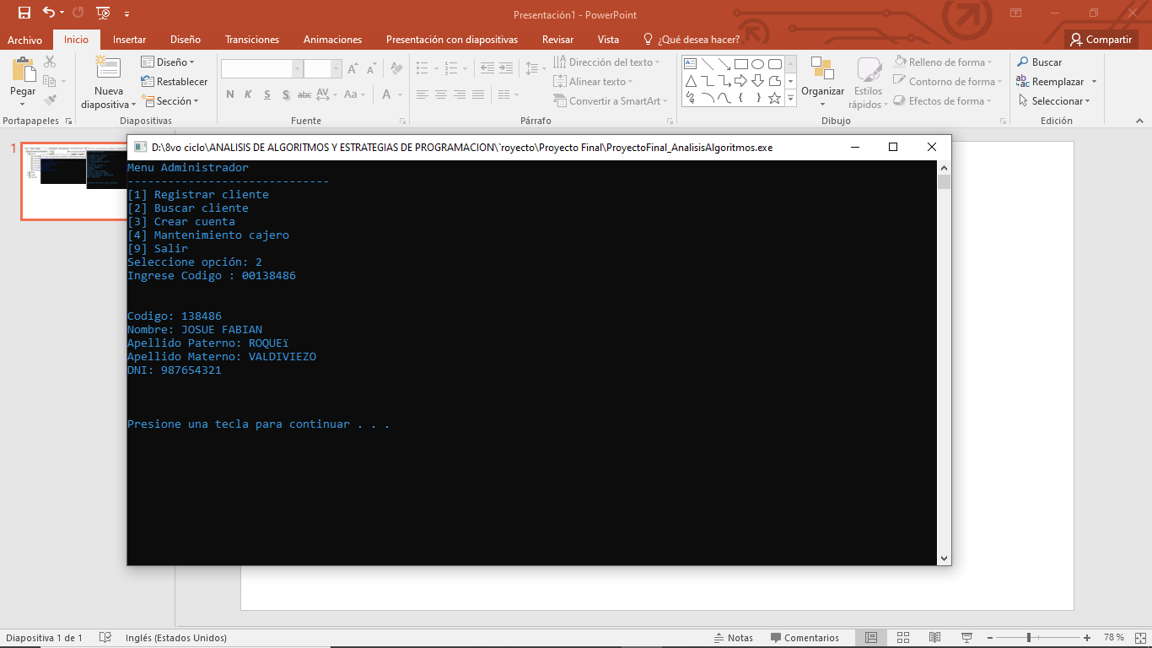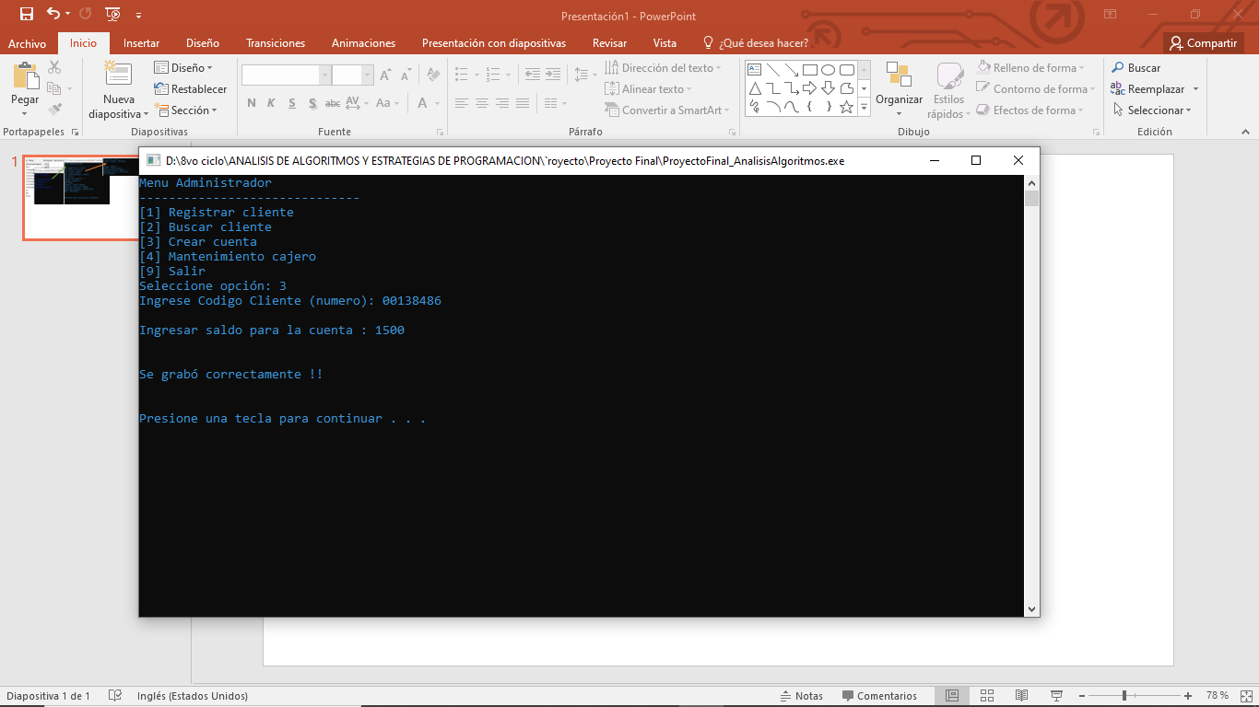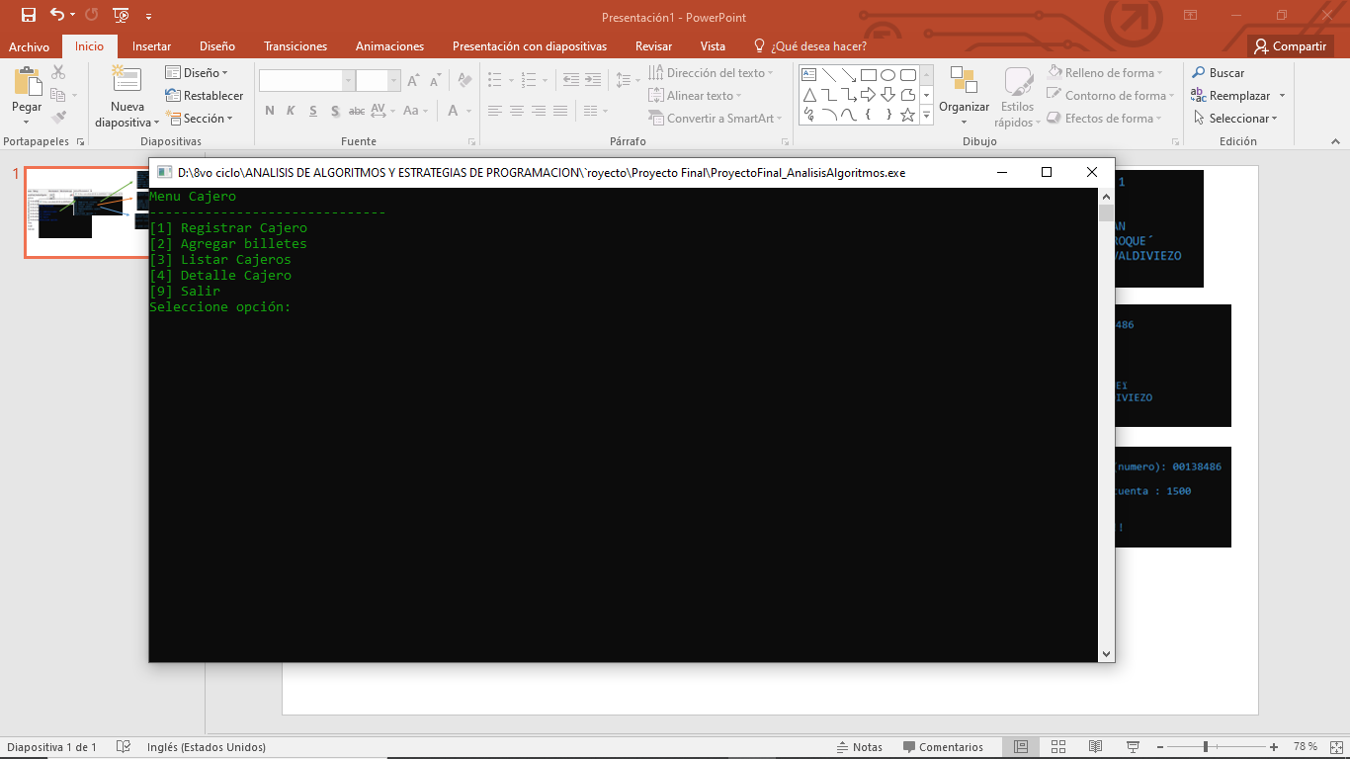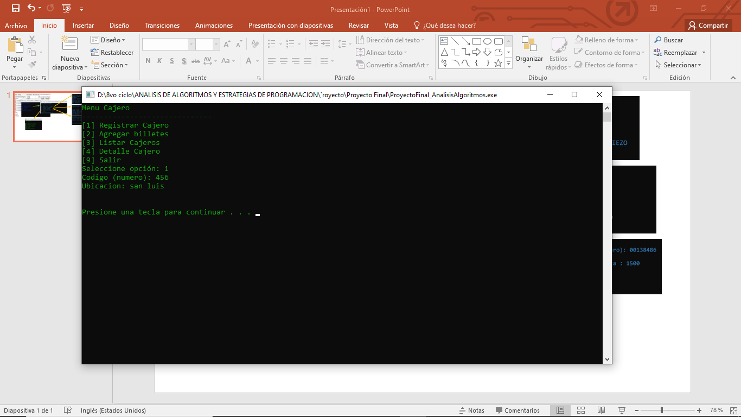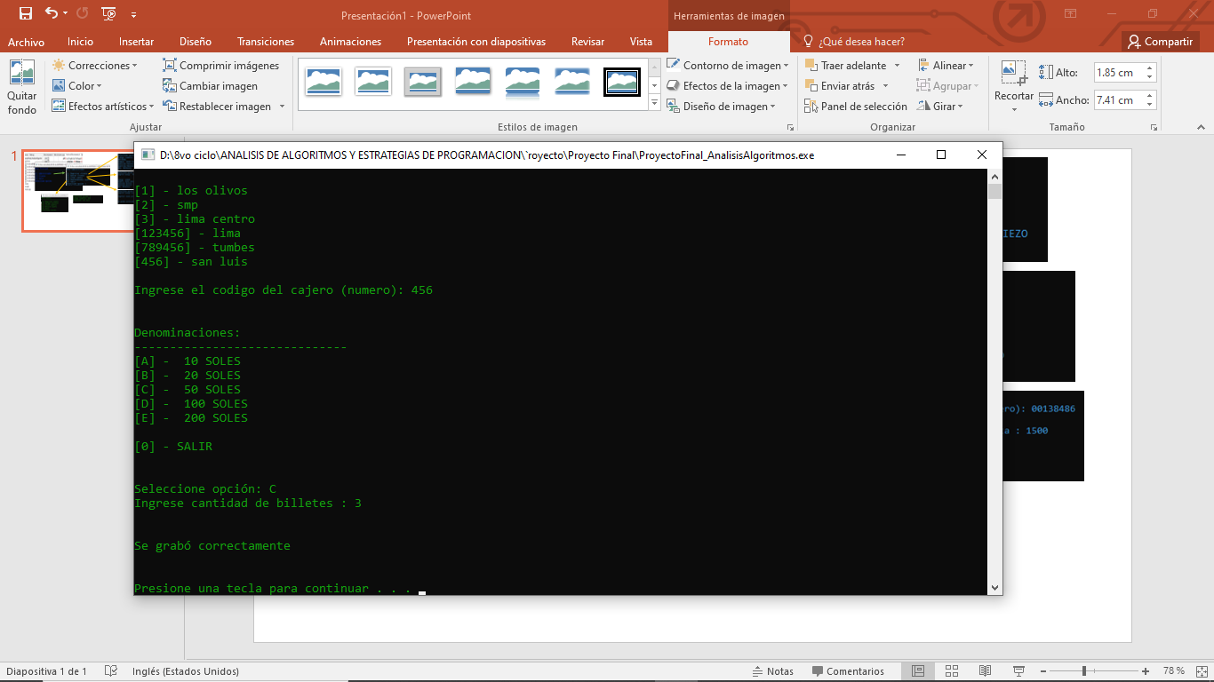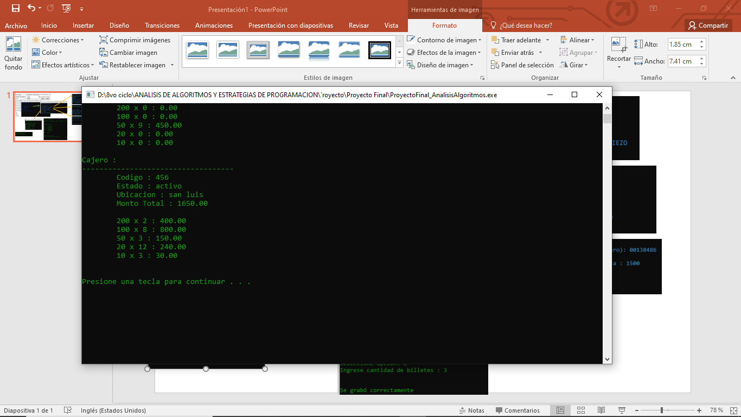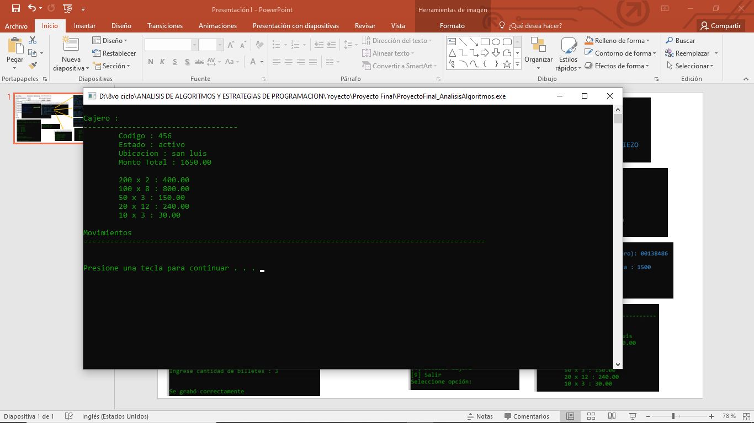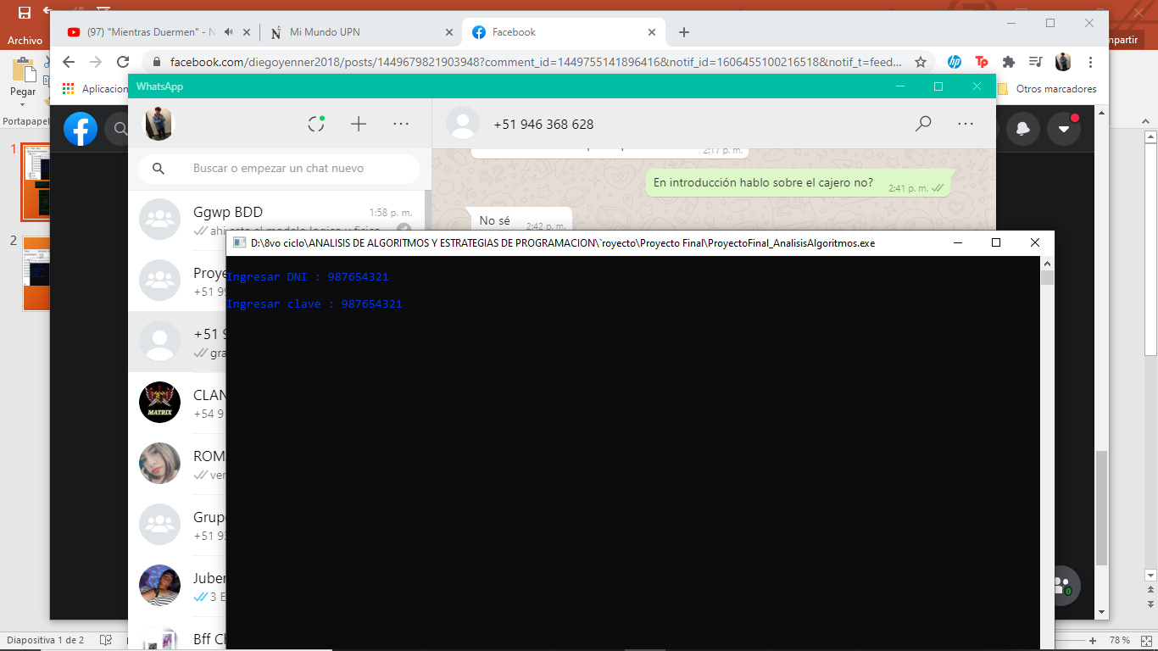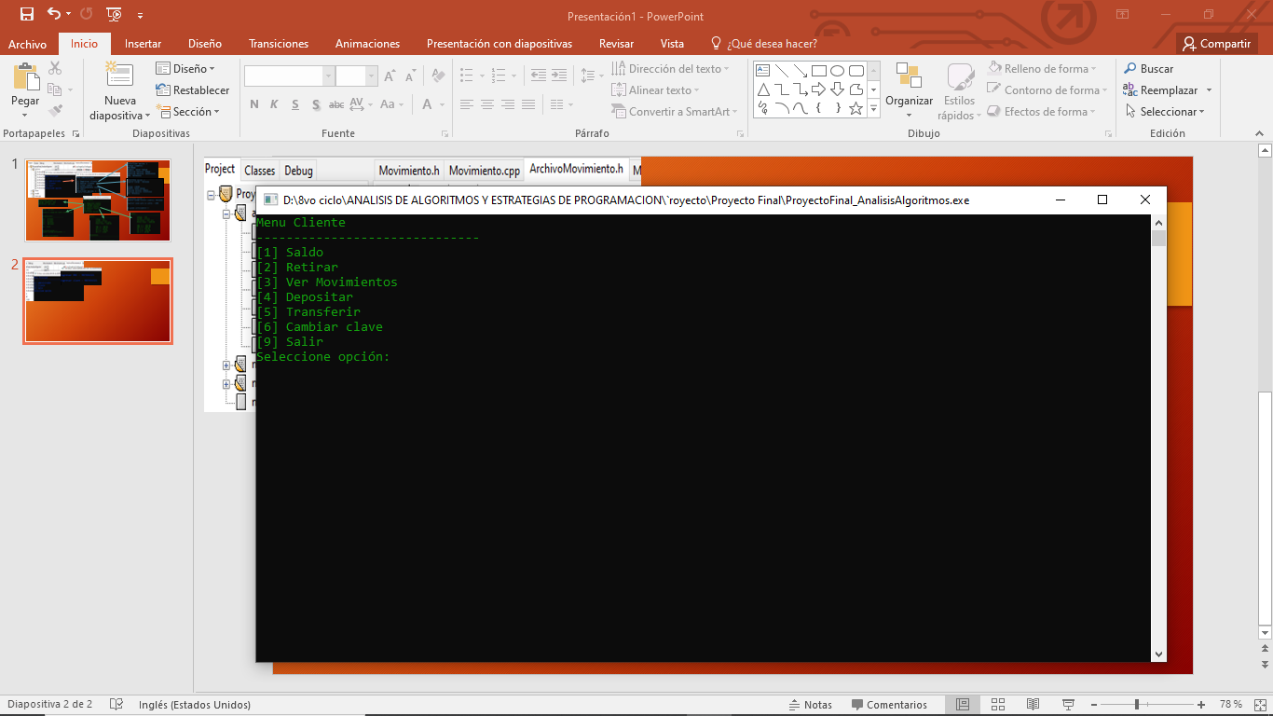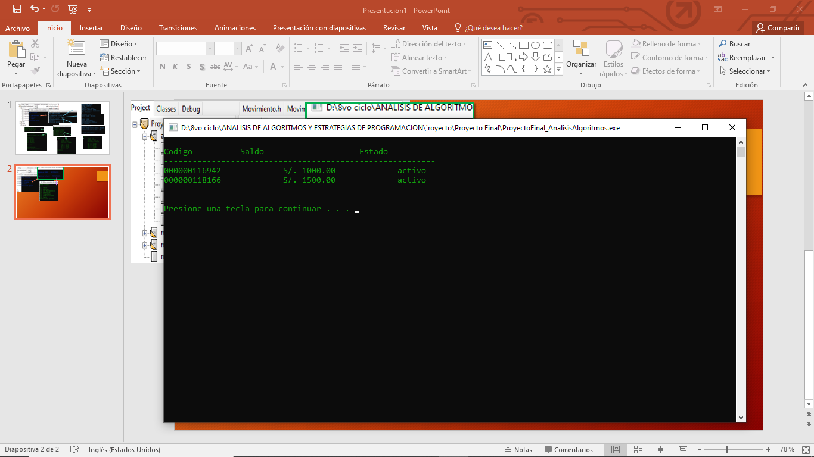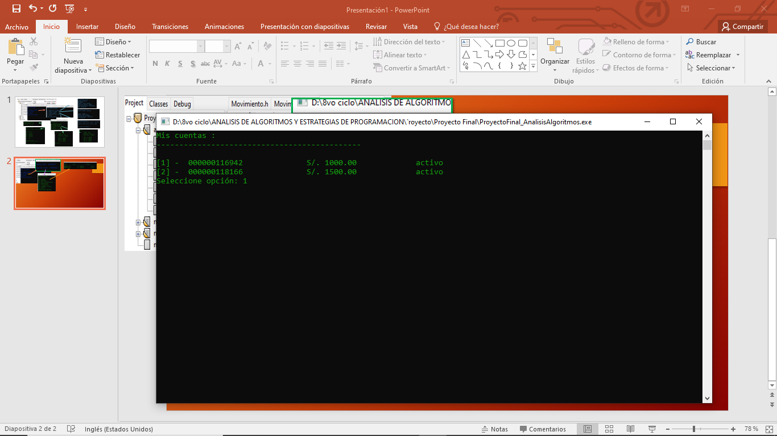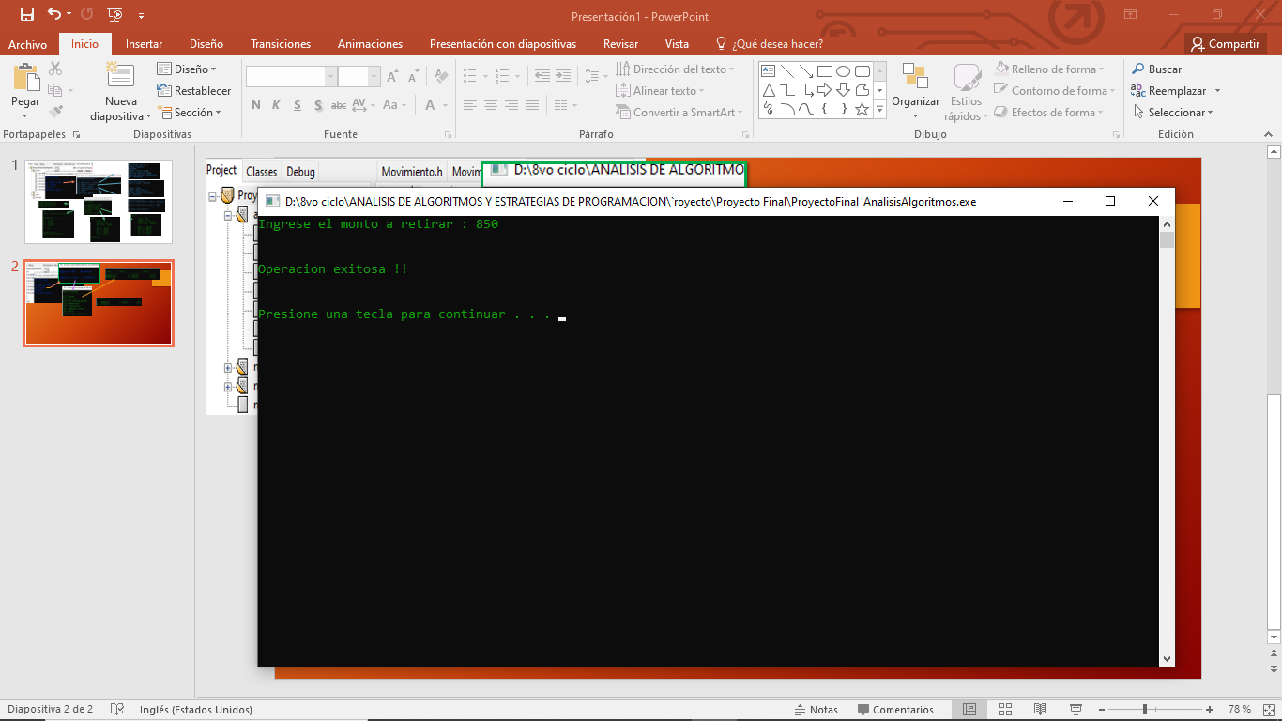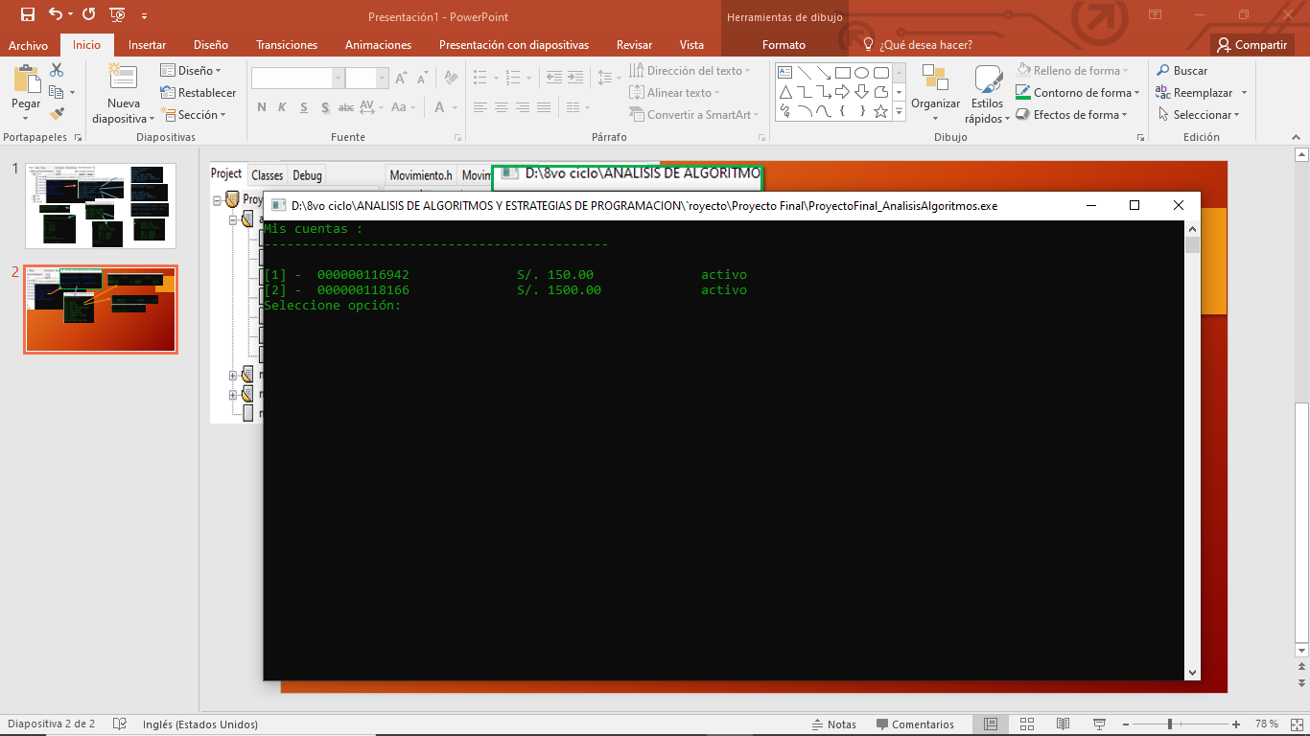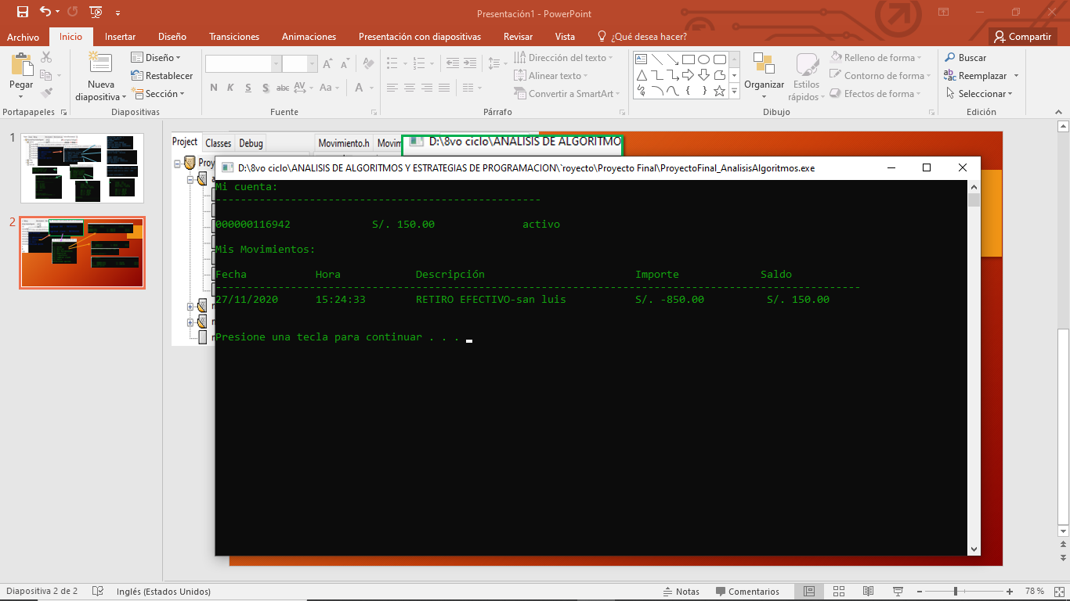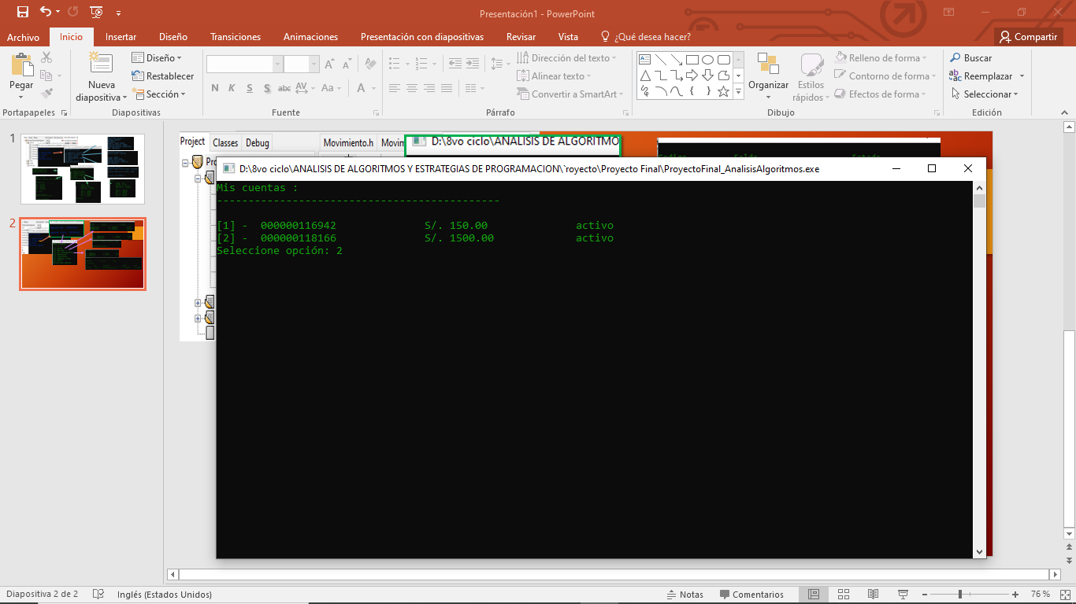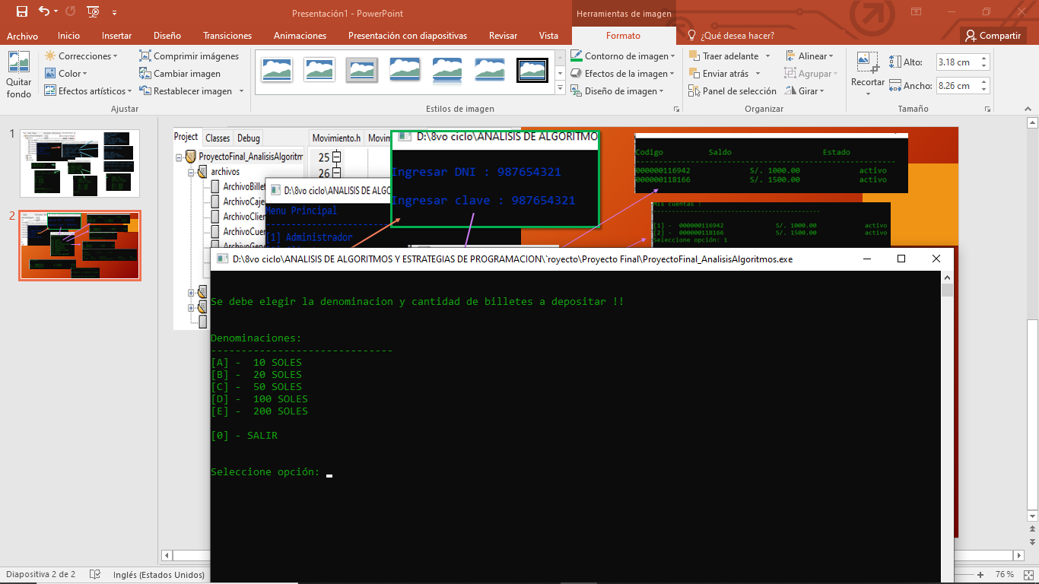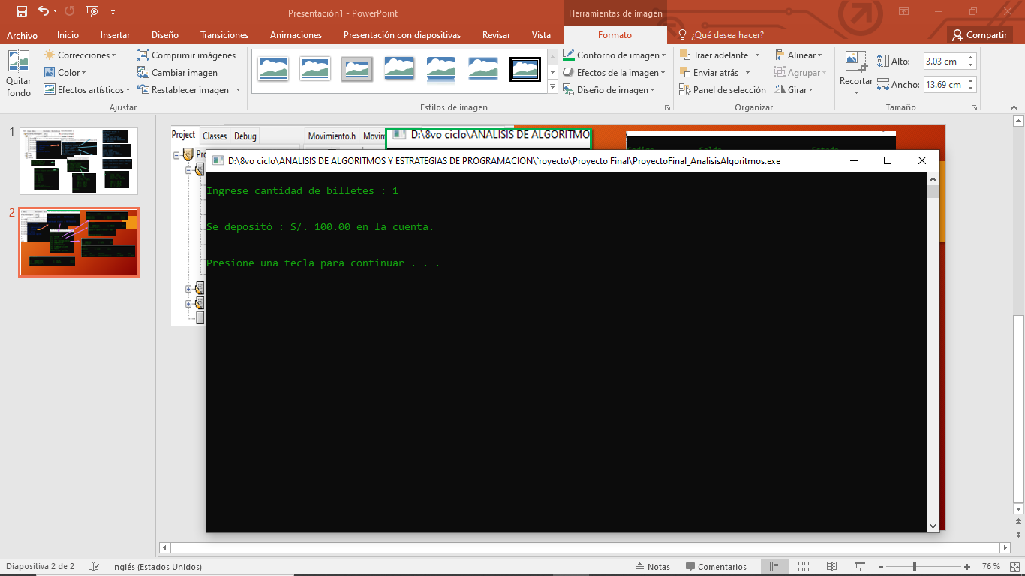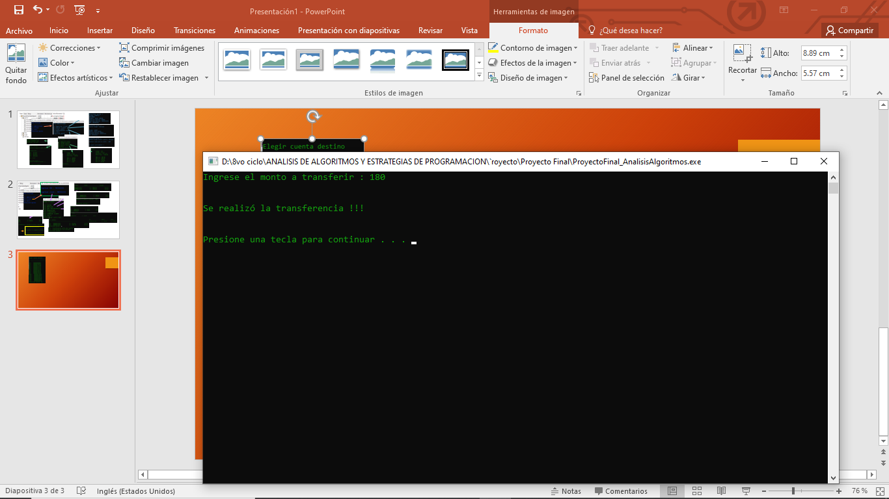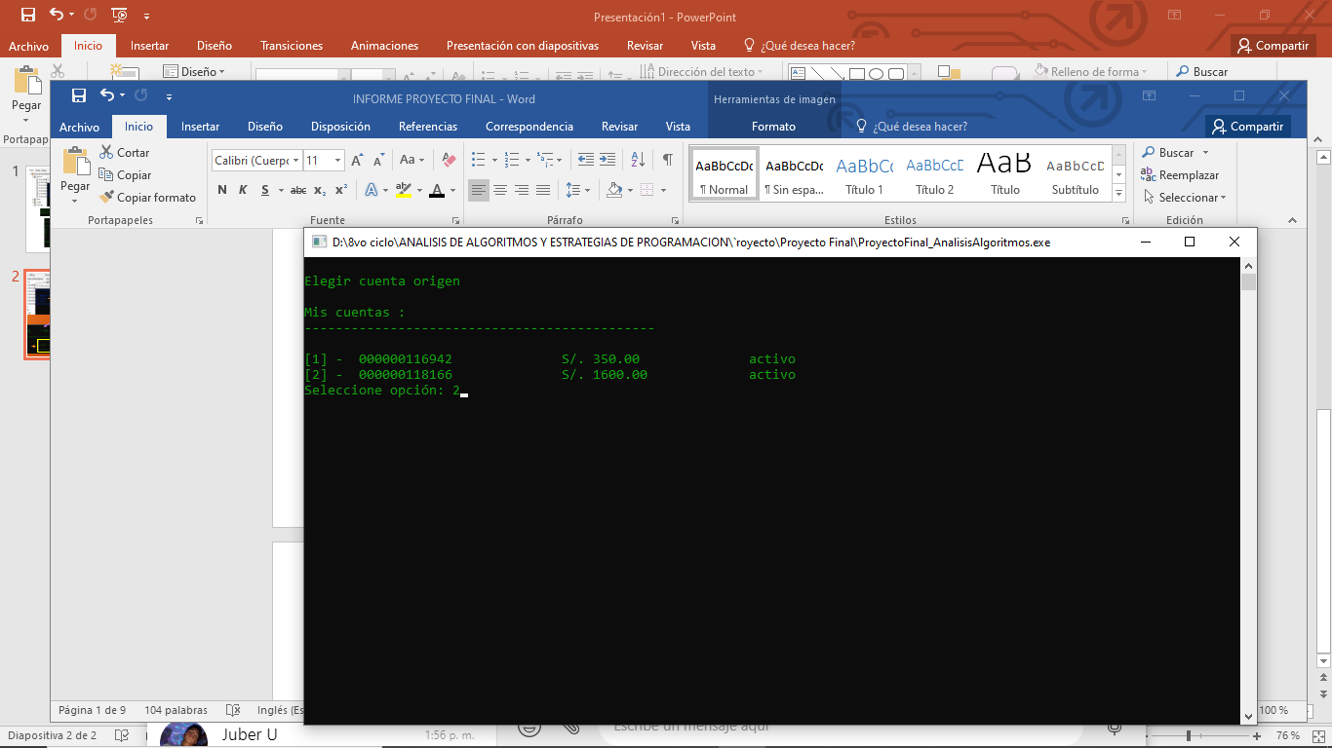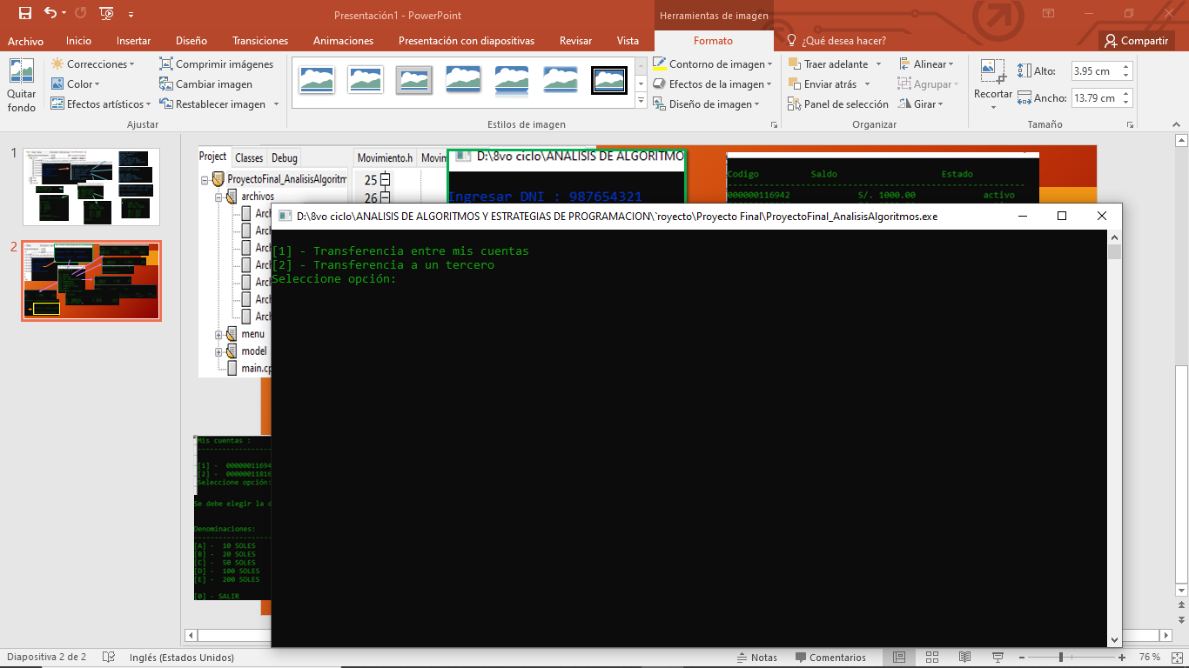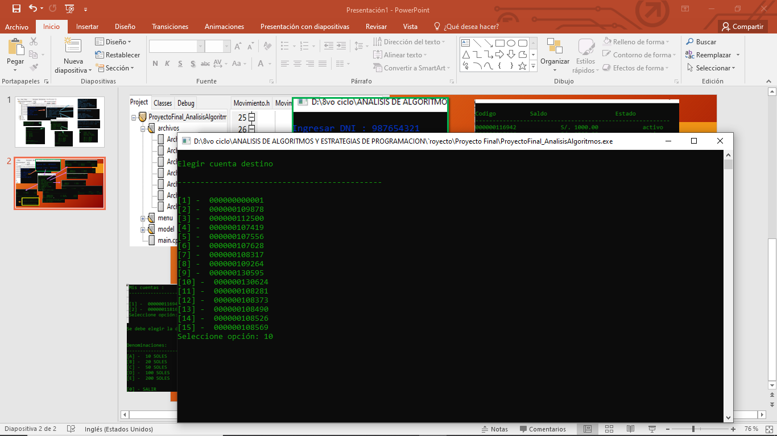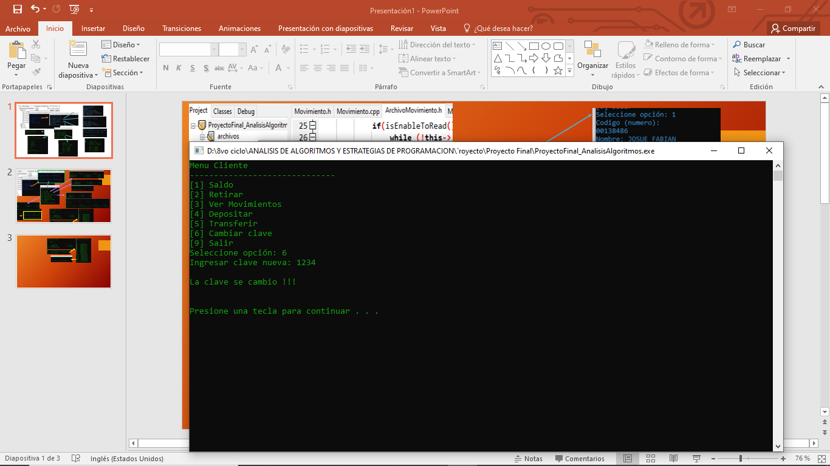

## LINK VIDEO EXPLICANDO EL PROYECTO

https://drive.google.com/file/d/1YdM7qfTCsQC5eANKwAL0s0qis_aTK_Ib/view?usp=sharing